Навчальний робот-конструктор Steamy:bot
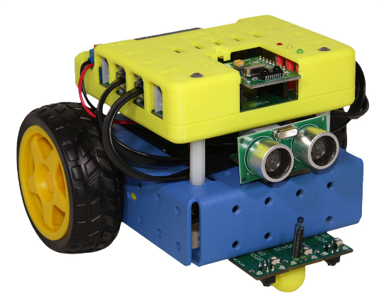
https://hobbytech.com.ua/product/navchal-niy-robot-konstruktor-steamybot/?fbclid=IwAR2ypIzCtKUbaVHRa5zGwZUPjs3MdOv843cgvnON17jjLr0c7cWYsN9XZbE
Технічні вимоги до набору:
- Складання: не потрібне
- Головна плата управління: Micro:bit
- Датчики:
  - інфрачервоний прийомопередавач
  - датчик світла
  - ультразвуковий датчик відстані
  - датчик лінії
  - дві кнопки
  - 3х-осьовий акселерометр
  - 3х-осьовий магнітометр
- Інші програмовані модулі:
  - зумер
  - світлодіодна матриця 5х5
  - мотор ×2
- Зв’язок: Bluetooh
- Живлення: літієвий акумулятор 3,7 В
- Розміри: 135×143×95mm (L×W×H) в зборі
- Вага: 460 грам
Steamy:bot схвалений до використання у всеукраїнських змаганнях "Роботрафік 2020" в молодшій лізі, а також для змагань Robotraffic Tehnion в Ізраїлі.

Навчальний робот-конструктор Steamy:bot - це набір навчального робота початкового рівня. Він не потребує складання і готовий до запуску з коробки.
Маючи такий набір учень може без зайвих витрат часу поринути у світ STEAM-навчання, яке передбачає вивчення наук та технологій шляхом застосування технічної творчості та інжинірингу, в основі яких лежать математичні розрахунки, моделювання та сумісне використання різноманітних інструментів та засобів інших наук. STEAM – це один із трендів у світовій освіті, який передбачає змішане середовище навчання і показує дитині як застосовувати науку та мистецтво воєдино в повсякденному житті.
Робот являє собою триколісну платформу з найпопулярнішою в освіті платою керування Micro:bit, розробленою британською компанією BBC спеціально для навчання дітей робототехніці та програмуванню. Платформа оснащена усіма найбільш популярними для навчання датчиками, а також кнопками, двигунами, світлодіодною матрицею, зумером та кнопками.

